或影响领钱！深大提醒这些新生进行校园卡与银行卡账号绑定『深大荔知』

图片
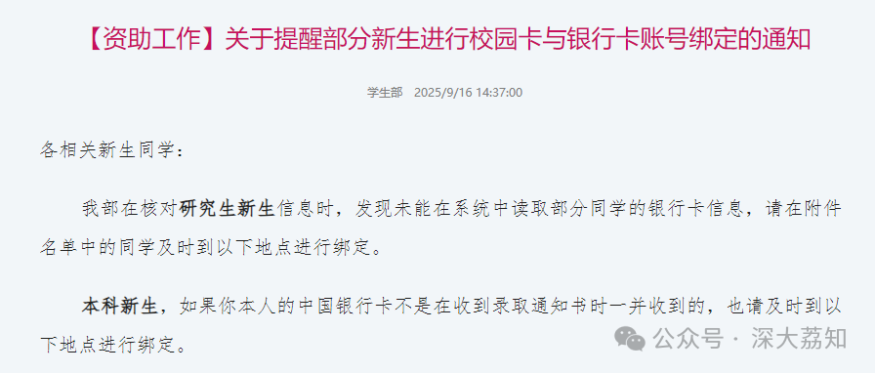
图片
【资助工作】关于提醒部分新生
进行 校园卡与银行卡账号绑定 的通知
各相关新生同学：
我部在核对研究生新生信息时，发现未能在系统中读取部分同学的银行卡信息，请在附件名单中的同学及时到以下地点进行绑定。
本科新生，如果你本人的中国银行卡不是在收到录取通知书时一并收到的，也请及时到以下地点进行绑定。
绑定地点：
粤海北区：1.聚翰斋1楼2-3号窗中国银行网点
粤海南区：2.致理楼L3-106信息中心服务大厅
丽湖校区：守正楼A座一楼综合服务大厅25-28号窗口
学生部
2025年9月16日
荔知tips:奖学金助学金补助等，会通过绑定的银行卡信息发放。
日常咨询可以加小玛荔：whyszu
商家社团合作加荔知菌：dearszu

图片

